**Всероссийский конкурс "Лучший робототехник 2021"**

В рамках реализации федерального проекта «Успех каждого ребёнка» национального проекта «Образование» в МКОУ «Черницынская средняя общеобразовательная школа» Октябрьского района Курской области создана дополнительная общеразвивающая программа «Практическое применение STEM технологий с помощью конструирования и программирования робототехнических устройств». Программа имеет техническую направленность. Для реализации программы используются образовательные конструкторы LEGO MINDSTORMS Education EV3. Они представляют собой набор конструктивных деталей, позволяющих собрать многочисленные варианты механизмов, набор датчиков, двигатели и микрокомпьютер EV3, который управляет всей построенной конструкцией. C конструктором LEGO MINDSTORMS Education EV3 идет необходимое программное обеспечение. Технологические наборы LEGO MINDSTORMS EV3 ориентированы на изучение основных физических принципов и технических решений, лежащих в основе всех современных конструкций и устройств. На занятиях используются конструкторы базового набора серии LEGO MINDSTORMS EV3. Обучающиеся, осваивающие данную дополнительную программу, активно принимают участие в региональных и всероссийских конкурсах технической направленности.

25 декабря были подведены итоги Всероссийского конкурса "Лучший робототехник 2021", организаторами которого выступали [АО "Моспрофинвест"](https://vk.com/public104317179). Цель Конкурса – популяризация новых технологий и инженерных профессий среди учащихся образовательных организаций, развитие интереса к информационным и компьютерным технологиям, а также к овладению базовыми особенностями создания робототехнических систем. Участие в конкурсе приняло около 312 школьников со всей России, было представлено 187 творческих работ.

Обучающиеся МКОУ «Черницынская СОШ» Октябрьского района Курской области, осваивающие дополнительную общеразвивающую программу «Практическое применение STEM технологий с помощью конструирования и программирования робототехнических устройств» Донских Алексей и Чувилина Ангелина (руководитель Михина Евгения Александровна) по рейтингу заняли 39 место.  
Для участия в конкурсе ребята собрали аппарат (робота-помощника на дороге), способный выполнять определенный перечень действий под управлением собственноручно написанной программы. Помощник на дороге - это эвакуатор для автомобилей, собранный из конструктора LEGO Mindstorms EV3. Он может вытаскивать машины из снега/ грязи и т.д. Буксирует робот-помощник на жесткой сцепке.  
Поздравляем ребят с хорошим участием и первым шагом на площадку Всероссийских конкурсов, желаем дальнейших творческих высот и побед будущим проектам.

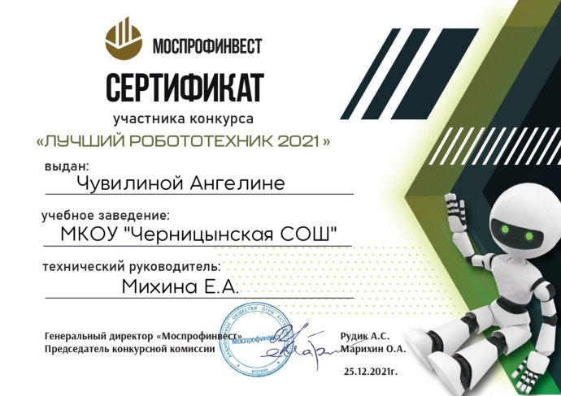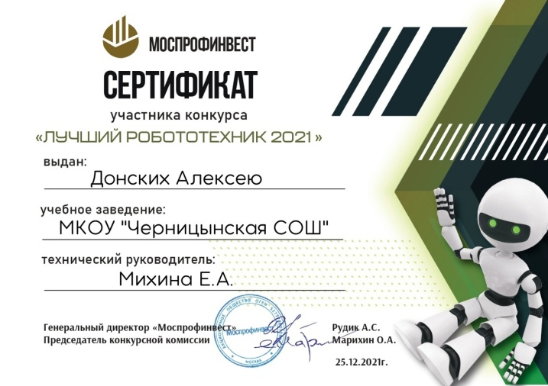

<https://vk.com/video-141136909_456239259?list=9373dbb17bcd373773> (ссылка на видео)